2013~2014学年第三学期（自动化专业）
模拟电路实验教学计划和要求（试点班用）
成贤学院电工电子实验中心
2014年2月
一、基本情况：

总 学 时： 32
学时比例： 1（课内）： 1.2（课外）
学 分： 1学分
适用范围： 电子工程系2012届自动化专业全体学生
先修课程： 高等数学、物理、电路分析、模拟电子线路
使用教材： 电路与电子技术实践教程，东南大学出版社出版
实验地点： 实验楼二楼电子技术实验室：1、2、3室
实验模式： 每组一人独立完成
实验时间： 2013-14学年第三学期6-16周
二、教学要求：
预习要求：
1、进入实验室前完成与所做实验相关的预习内容，并将其写在实验报告的实验原理部分，对正确性无把握的可预先写在其他纸上，完成实验后再补到实验报告上。
2、预习报告内容为：实验目的，实验原理（切忌抄袭教材内容）及（含给的或设计的）
实验电路，实验内容方法，原始参数记录表格及仪器和器件、注意事项，预习报告由指导老师课内检查，如果有2次或2次以上没有预习报告，评定成绩降一等。未完成验预习报告者原则上不得进行实验。
3、预习中若有问题可以也可以直接发邮件给您的指导教师，具体邮件地址可询问各自实验班的指导教师。也可到开放实验室预做或答疑。
实验要求：
- 每次实验别忘记带器件包、导线、连接线、剪刀工具等。在进入实验室时，请按学
号顺序对应实验桌座位旁的号码就坐，独立完成实验，严禁窜座。
2、进入实验室座位后请先检查自己座位上的仪器，如有缺失或损坏请及时与指导教师
联系；实验过程中如果发生仪器故障，经指导教师检查确认后方可以更换，请勿自行更换。学生必须遵守实验室的规章制度，如不得大声喧哗，任意丢弃杂物，任意更换仪器（属违纪行为）。若因使用不当导致仪器设备损坏视情节给与赔偿。做完实验未按要求放置仪器，整理探头，未关仪器电源，抽屉内外丢弃杂物等，视情节记违纪一次，违纪三次者不得参加考查。
3、每次实验必须按学号顺序填写签到表，每组一人，实验在教师的指导下由学生独立
完成，在原始参数记录表格中填写数据或画出波形曲线，教师应认真检查签到名单，预习报告，检查波形、曲线、数据，完成时间，并签名，标注日期，作为平时操作分考核依据。
- 学生应独立规范地完成实验报告（写在预习报告后面），严禁抄袭，抄袭者与被抄
袭者一律记不及格。5、按要求及时交阅实验报告。每学期实验报告必需上交存档，不得缺少或丢失。
- 实验前请预先在电工电子实验中心网站上查看模拟电路实验教学计划和要求。查阅
与该实验相关的内容和信息。实验中遇到问题首先应该自己思考解决，解决不了的可询问指导教师。
7、原则上每次实验必需在规定的实验时间内完成，凡在规定时间内未完成实验的应查明原因，并报告指导教师准备在开放实验室完成（中心416室），完成情况内容并经值班教师验收签字。二次未按进度完成规定实验内容的将被通报，如有特殊情况请提前和你的任课指导教师联系。迟交二次实验报告的，课程总分降一档分，缺交二次实验报告的将取消本课程期末考试资格。学生可在开放实验室预做实验、补做实验，答疑等。
- 实验过程中如有元器件损坏，可到中心217室购买，该室同时提供焊接设备，如需
焊接，可自行前往领取操作。
9\、实验完成后请关闭所有仪器电源、整理仪器、梳理线缆、清理实验桌面，不得将餐
巾纸、矿泉水瓶、瓜皮果壳等杂物丢放在地面或桌面，属于违纪行为并扣纪律分。
- 期末考查（设计、操作考查，第十六周进行，按学号座位顺序考题奇偶各异，可带
实验教材）。
三、考核方法：
本课程最终成绩由平时实验预习成绩和纪律、课内实验操作成绩、实验报告成绩和期末考试成绩四部分组成。课内实验操作成绩为现场考核，期末考试采取给定电路参数或技术指标，设计并搭试电路测试的模式，试卷按学号和座位奇偶各异的原则发出。具体成绩分值组成如下：

平时实验预习成绩和纪律 | 10％ | 内容完整简洁无抄袭，设计有过程、有数据、有图表，无迟到违纪现象
课内实验操作成绩 | 30％ | 操作规范无事故，数据、波形及状态正确，在规定时间内完成
实验报告成绩 | 20％ | 报告整洁规范无抄袭，数据图表完整，数据处理有过程、分析有据，思考题正确
期末考试成绩 | 40％ | 解题正确（统一评分标准）

四、实验教学计划：

教学周 | 时数 | 实验内容 | 实验方式
第5周 | 3 | 基础知识及技能训练（实验箱、面包板、电源、仪器及测量方法等） | 实验
第6周 | 3 | 模拟运算放大电路（一）反相、同相比例，反相加法器 | 实验
第7周 | 3 | 模拟运算放大电路（二）积分器、电压/电流转换电路（设计提高） | 实验
第8周 | 3 | 模拟运算放大电路（三）（设计提高） | 实验
第9周 | 3 | 比较器电路：反相输入单限、同相输入单限、窗口比较器电路、迟滞比较器、及传输特性曲线（设计提高） | 实验
第10周 | 3 | 单级低频电压放大电路（基础验证） | 实验
第11周 | 3 | 单级低频电压放大电路，温度对放大器放大倍数影响的研究（设计提高） | 仿真
第12周 | 3 | 有源滤波器（设计提高） | 仿真
第13周 | 3 | 功率放大器 | 实验
第14周 | 3 | 波形发生电路：正弦波、矩形波信号发生电路分析计算、三角波信号发生电路分析计算  （设计提高） | 实验
第15周 | 2 | 期末考试 | 操作考试

实验一 基础知识及技能训练
一、实验目的：
1、了解模电实验箱的组成结构，学会模电实验箱的使用方法（如：电源连接、运放的连接、外接元件的连接、信号源的连接、测试仪器的连接和注意事项）；
2、信号源的连接、测试仪器的连接和注意事项）
二、实验内容与实现目标: 讲课与实测：
1、模电实验箱的组成结构。
（1）、器件及符号，地线电阻、电容、电感、二极管、三极管、
（2）、试验箱与直流稳压电源的连接，单电源，双电源，连线、地线
（3）、运算放大器的连接，电源连接（单电源、双电源），同相输入端、反相输入端连接
（4）、分压器电路如图4.3.8左侧，其中Vi通过电阻电位器分压电路调整产生。
（5）、面包板的结构、接线、测量方法。在面包板上练习接线，体会连线，短路、开路的概念；
（6）、初步学会用万用表检查电路，检查故障（实测体会短路、断路、电路连接过程）
（重点）；
（7）、双电源接法、单电源接法
由直流稳压电源 - + - +

模电实验箱
- 电压的调整与测量：
直流电压的测量方法，交流电压的测量方法；
分别用万用表或示波器测量波形中的直流分量；用万用表直流电压档去测量时，要注意选择量程和表笔正负方向，实验完要注意随时关闭万用表开关，以防内部电池漏电。
注意：示波器测量波形中的直流分量必需将输入耦合方式置于GND先确定零电平参考基线,再置于DC耦合方式测量读数。
分别用示波器或交流电压表测量正弦波的交流分量，掌握波形（方波、正弦波、三角波）的选择调试和检测方法（作业：以上内容直接影响实验的质量与熟练程度，必需反复练习熟练掌握，请在实验报告中总结实验箱结构和各参数测量方法，）
3、函数信号发生器频率的调整，输出电压的调整（大电压的调整，微弱信号的调整），如何加入或去除直流分量；
4、数字万用表的使用方法：电阻、电容、电感、二极管、三极管、β；
以上要求的内容很重要，关系到后续课程的进度与质量，请务必重视！
三、按上述内容顺序总结测量结果，写出规范的实验报告。考考自己掌握情况是否达到预期要求！具体为：
1、是否对试验箱结构有了深入的了解？
2、是否能在试验箱上熟练的接线布线？
3、是否了解实验仪器的主要性能和使用方法，能否熟练的使用相关仪器测量相关参数数据？
4、如感到距离应达到的要求有差距，请快到416开放实验室练习吧！

实验二 模拟运算电路（一）
一、实验目的：
1、深刻理解运算放大器的虚短、虚断的概念，掌握反相比例、同相比例、加法器、减法器等电路的设计方法；
2、初步掌握运算放大电路的故障检查和排除方法，电压增益、传输特性曲线的测量方法。
3、了解运放调零和相位补偿的基本概念。
二、实验原理：P160—164
1、熟练掌握理想集成运放的主要特性，虚短、虚断、虚地的概念，并依据基本概念设计有关运算电路；
2、运放的主要技术参数，μA741接脚图，运放调零的作用及方法；
3、反相比例、同相比例、加法器等运算电路的构成及设计方法。
三、电路设计提示：
1、运放为何要“调零”？是指运放作直流放大器用时（即需要放大含直流分量信号的应用场合），由于输入失调电压和失调电流的影响，当运放的输入为0时，输出不为0，这不仅影响运放的工作精度，严重时还会造成运放不能正常工作，故电路中设有调零电路。为了消除输入偏置电流的影响，通常也将电路设计得集成运放两个输入端对地直流电阻相等。
2、如何调零：一般是在运放的输人端外加一个补偿电压，抵消运放本身的失调电压，达到凋零的目的。有的运放有调零引出端，如本实验用到的μA741，其调零电路如图2-1所示，调节电位器R_{W}，可使运放输出电压为零。也有的运放无调零引出端，需要在同相端或反相端接一定的补偿电压来实现。

图2-1 调零电路图

3、电压传输特性曲线的测量方法
双端口网络的输出电压值随输入电压值的变化而变化的特性叫做电压传输特性。电压传输特性在实验中一般采用两种方法进行测量。其中手工逐点测量法以很少采用，目前采用示波器X-Y显示方式进行直接测量，既直观又方便。
具体方法是：把一个电压随时间变化的信号（如函数信号发生器输出的正弦波、或三角波、锯齿波信号）加到电路输入端的同时连接到示波器的X通道（即CH1(X)插孔），电路的输出信号加到示波器的Y通道（即CH2(Y)插孔），利用示波器X-Y显示方式，在屏幕上显示完整的电压传输特性曲线，同时还可以测量饱和电压、电压放大倍数等参数。如图2-3所示。
图2-3 电压传输特性曲线测量

测量步骤为：
(1) 调整函数发生器输出调整钮（MIN-MAX）选择合理的输入信号电压，一般与电路实际的输入动态范围相同。动态范围过小不能显示完整的传输特性，过大可能会损坏器件。
(2) 选择合理的输入信号频率，频率太高会引起电路的各种高频效应，频率太低显示的波形闪烁，都会影响观察和读数。一般取1KHz左右。
(3) 选择示波器输入耦合方式，一般将输入耦合方式设定为DC，X通道的耦合方式是通过触发耦合方式按钮来设定的，同样也要设成DC。
(4) 选择示波器显示方式为X-Y方式。将扫描速率旋钮逆时针旋到底就是X-Y方式；（有的示波器直接按下面板上X-Y钮即可）。
(5) 原点校准，即把两个通道输入耦合方式接地，此时应该能看到一个光点，调节相应位移旋钮，使光点处于坐标中央原点即可。
4、电压增益即电压放大倍数A_{V}测量方法
电压增益是电路的输出电压和输入电压的比值，包括有直流电压增益和交流电压增益。实验中一般采用万用表的直流电压档测量直流电压增益，测量时要注意表笔的正负。也可用示波器测量（输入耦合方式接地，先确定零电平参考基线）。
交流电压增益测量是在输出电压波形不失真的条件下，用交流电压表（测量电压的有效值）或示波器（测量峰值或（峰-峰值）测量输入电压V_{i} (有效值)或V_{i -p} (峰值)或V_{ip-p}（峰-峰值）与输出电压V_{o}(有效值)或V_{o-p} (峰值)或 V_{op-p}（峰-峰值），再通过计算可得。即V_{o}(有效值)= Vop-p/2$\sqrt{2}$ 。测试框图如图3所示，其中示波器还起到了监视输出波形是否失真的作用。

图2-4 电压增益(电压放大倍数A_{V})测量

四、预习设计：
请预先设计在预习报告中，要有参数、算式、波形等设计过程。（必做）
1、设计一个反相比例放大器，要求：|A_{V}|=12.5，Ri>10KΩ；
2、设计一个同相比例放大器，要求：|A_{V}|=11，Ri>10KΩ；
3、设计一个满足V_{O}= -（10V_{i1} + 5V_{i2}）运算关系的电路。思考：
（1）、如果V_{i1} 为+0.5V 、V_{i2} 为1V直流电压，结果为多少？试画出波形；
（2）、如果V_{i1} 为+0.5V 、V_{i2} 为1V正弦交流电压有效值，结果为多少？试画出波形；
（3）、如果V_{i1} 为正弦波，V_{i2}为方波，f=1KHz，试问该电路输出为什么波形？如果正弦波为f=2KHz，0.1V有效值，方波为f=1KHz,Vp-p=0.5V试问该电路输出变换为什么波形？
五、实验内容：
1、参照教材P165页实验内容
（1）、图4-3-2电路中电源电压±15V，|A_{V}|=12.5。按图连接电路，输入直流信号V_{i}分别为－2V、－0.5V、0.5V、2V，用万用表测量对应不同Vi时的Vo值，列表计算Avf并和理论值相比较，分析实验结果，当V_{i}±2V时为什么不存在比例关系？（必做）。
其中Vi通过电阻电位器分压电路调整产生。自拟实验表格将测量数据填入表中。
（2）、Vi输入0.1V、1kHz的正弦交流信号，用示波器观察并记录输入输出波形，在输
出不失真的情况下测量交流电压增益，并和理论值相比较。注意此时(1)项中电阻电位器分压电路应拆除（必做）。
（3）、用示波器X-Y方式，测量电路的传输特性曲线，计算传输特性的斜率和转折点
值（必做）。
2、设计电路满足运算关系V_{O}=—（10V_{i1} + 5V_{i2}）（预习时设计好电路图，V_{i1} 接入方波信号，方波信号从示波器的校准信号获取（本示波器Ui1为1KHz、1V（峰峰值）的方波信号，V_{i2}接入5kHz，0.1V（峰峰值）的正弦信号，用示波器观察输出电压Uo的波形，画出波形图并与理论值比较。（实验中如波形不稳定，可微调V_{i2}的频率）（选做：正确、完成并在课内验收的加分）。
3、参照教材P165页实验内容2，同相比例运算电路内容。（选做实验）
4、按本节调零电路图连接电路，电路中电源电压±15V，R₁=10kΩ，R_{F}=100 kΩ，R_{L}＝100 kΩ，R_{P}＝10k//100kΩ。将输入端接地，用万用表测量并记录输出端电压值；如果不为0，按照预习思考题中的电路接入调零电路，调节电位器R_{W}，使运放输出电压为零。试分析如果不调零对实验内容（1）的实验结果会增加多少误差，同样如果不调零对实验内容（2）的结果有没有影响？（选做：正确、完成并在课内验收的加分）。
六、注意事项：
1、本实验部分实验需要输入可调的直流电压，可通过由电位器串接电阻组成分压电路来实现，串接电阻目的起限流作用，以避免烧坏器件或电源。
2、仪器和电路的接地：在电路的调试过程中，如果仪器的接地端连接不正确,或者接触不良,会直接影响测量精度,甚至影响到测量结果的正确与否。在实验中直流稳压电源的“地”、示波器的“地”、函数信号发生器的“地”、交流毫伏表的“地”都必须和电路的“地”连接在一起,即一点接地，否则会导致信号不正常或引起干扰。
3、运算放大器电路的调试方法（以μA 741为例）：
（1）、检查集成电路接插方向是否正确，不得反接。
（2）、注意不能超过各项参数的极限值，如最大电源电压、最大输入电压、最大输出电流等。
（3）、电源电压应预先调到电路所需的电压值后再接入到实验电路中，同时注意正负电源的接法，不得接反。可用万用表直流电压档测量7脚的电压应为正电源电压值，4脚的电压应为负电源电压值；
（4）、根据电路特性，测量2脚和3脚电压值是否符合理论值。以反相放大器为例
如果（同相输入端3脚接地或经电阻接地，由“虚短”概念可知,反相输入端2脚电压应等于3脚电压皆为0V。如果3脚电压不等于0V，一般是同相端外接电阻开路，如果2脚和3脚电压不等，则有可能运算放大器损坏；
（5）、也可用指针式万用表测量运放的好坏。通过测正负电源端与其它各引脚之间的直流电阻，看是否存在短路，若无短路则正确；还可用万用表电阻档R×100档或R×1K档测量电路中晶体管PN结的正反向电阻值，正确范围是正向电阻小，反向电阻大。
对于新购完好的μA 741，测试结果参考数据如下表所示（应注意黑表笔接内部电池的正极）。如果与表中数值相差太多，则说明运放的差动输入级或者推挽输出管有损坏。
表笔 |  | 阻值 | 表笔 |  | 阻值 | 表笔 |  | 阻值 | 表笔 |  | 阻值
黑+ | 红- | 阻值 | 黑+ | 红- | 阻值 | 黑+ | 红- | 阻值 | 黑+ | 红- | 阻值
7脚 | 3脚 | 无穷大 | 7脚 | 2脚 | 无穷大 | 7脚 | 6脚 | 无穷大 | 6脚 | 4脚 | 1M
3脚 | 7脚 | 44K | 2脚 | 7脚 | 46K | 6脚 | 7脚 | 10K | 4脚 | 6脚 | 10K
七、思考题：P167 1、3

实验三 模拟运算电路（二）
一、实验目的：
1、掌握运算放大器实现信号积分、微分和电压/电流转换电路的基本设计和调试方法；
2、了解运算放大器实际器件参数对积分电路、电流电压转化电路性能的影响。
二、实验原理：P167—171
积分电路既是应用广泛的模拟信号运算电路，也是控制系统和测量系统中常用的调节环节，利用其充放电过程可以实现延时、定时、以及非正弦波产生电路。
最简单的积分电路是RC积分电路。电路由RC元件串联，从电容两端输出，当RC时间常数τ≫tp(矩形波的脉冲宽度)，在输出端输出一个锯齿波电压，并且RC时间常数τ越大，锯齿波电压的线性越好。故在某些应用场合可作扫描之用。
利用运放构成的积分运算电路可以实现多方面的功能。例如：能够将输入的正弦电压，变为余弦电压，实现波形的移相，即实现了函数的变换；将输入的方波电压变换为输出的三角波电压，实现波形的变换；还有对低频信号增益大，对高频信号增益小，当信号频率趋于无穷大时增益为零，从而实现了滤波功能。
微分是积分的逆运算，也有类似积分电路的波形移相，即函数的变换作用，若在输入端加矩形波则输出为尖脉冲。
三、预习设计思考题：
1、预习教材P171—172页，根据实验内容（1）的指标要求，设计电路、计算并确定元件参数。要求技术指标：积分输出uop-p=0.25V。
2、若实验（1）中，信号源提供不出平均值为零的方波，试分析能否通过耦合电容隔直流通交流的方法获得？若可行的话，电容量如何取值？
3、预习P171—172页，实验内容（3），设Ui=3.0V,R1=1KΩ,试计算RLmax取值范围。设计提示：IL≤Iom，Uo=lL(RL+R1)≤Uom。
四、实验内容：
1、P172页内容（1）积分电路实验内容。(必做)
2、P172页内容（3）电压/电流转换电路全部实验内容。(必做)
3、设计一反相微分器时间常数为1ms,测量输出信号的幅度，改变输入信号频率，观察输出信号幅度的变化及失真情况，
完成以上实验并对实验的结果进行理论分析，同时和预习思考题中计算的理论值进行比
较。(必做)
3、设计一个积分-微分电路（P-I-D），自定参数，安装调试，要求信号频率为10 KHz，比例环节增益|A_{V}|=10，微分输出电压为uop-p=2V。（选做实验正确、完成并在课内验收的加分）。
五、注意事项：
1、在完成积分器实验时，输入方波不能含直流成分。
2、图4.4.1中，当f >>fc时Vo与Vi成积分关系；当f <<fc时Vo与Vi近似为反相比例关系。
3、测量传输特性时示波器选择X—Y工作方式，V_{i}接X通道，V_{o}接Y通道，垂直耦合方式选择DC档，注意调整示波器坐标原点的位置，以准确读取各项参数。
六、思考题：P173.1、3、4

实验四 模拟运算电路（三）
一、实现目标：
了解运算放大器的主要直流参数（输入失调电压、输入偏置电流、输入失调电流、温度漂移、共模抑制比，开环差模电压增益、差模输入电阻、输出电阻等）、交流参数（增益带宽积、转换速率等）和极限参数（最大差模输入电压、最大共模输入电压、最大输出电流、最大电源电压等）的基本概念。
熟练掌握运算放大电路的故障检查和排除方法，以及输入阻抗、输出阻抗、增益、幅频特性、传输特性曲线的测量方法。
二、预习思考：
1、查阅741运放的数据手册，自拟表格记录相关的直流参数、交流参数和极限参数，解释参数含义。
2、根据教材164页图4-3-4单电源反相比例交流放大器，按实验内容4.3.4单电源交流放大器的指标要求，设计电路并确定元件参数，同时估算该电路的最大不失真输出电压范围，下限频率、上限频率，并和双电源供电的比例运算电路做一个简单的比较。
三、必做实验：
1、预习思考2中的要求设计电路， 电路中电源电压+15V，A_{vf} =12.5，Ri>10KΩ。R_{L}＝500Ω。按图连接电路，测量最大不失真输出电压，
2、测量并记录输入输出V+、V-、Vo的直流电压值；
3、在输入端加入0.1V、 1kHz的正弦交流信号，观察并记录输入输出波形，测量Vo
值，计算A_{vf}；
- 用示波器观察C₂左右端对地的波形（示波器输入耦合方式置于“DC”档），分析直流
分量；
- 自拟方案测量输入、输出电阻值、上限频率、下限频率。
内容2. P187 ：
一、预习思考：:
设运算放大器为双电源供电，最大输出电压为±V_{OM}，试根据精密全波整流电路的原理，推导图4-7-2的传输特性曲线，写出推导过程并画出传输特性曲线。
- 实验内容：
1、精密半波整流电路：
1）按照图4-7-2所示电路，元件参数：R₁=R₂=10KΩ，电源电压±15V，二极管为1N4148。
2）V_{i}输入一个频率为100Hz的正弦交流信号，有效值分别为5V、1V、10mv，用示波器观察输入输出信号波形，对结果进行分析比较。
3）用示波器的X-Y显示方式测试该电路的电压传输特性，调节V_{i}幅度，找出输出的最大值V_{omax}。2
2、精密全波整流电路：
1）图4-7-3的精密全波整流电路和传输特性曲线修正为下图。图中R=10KΩ，电源电压±15V，二极管为1N4148
2）搭接电路，重复半波整流电路的内容。

精密全波整流电路

传输特性曲线

实验五 比较器电路
一、实验目的：
1、熟悉常用的单门限比较器、迟滞比较器、窗口比较器的基本工作原理、电路特性和主要使用场合；
2、掌握利用运算放大器构成单门限比较器、迟滞比较器和窗口比较器电路各元件参数的计算方法，研究参考电压和正反馈对电压比较器的传输特性的影响；
3、了解集成电压比较器LM311的使用方法，及其与由运放构成的比较器的差别；
4、进一步熟悉传输特性曲线的测量方法和技巧。
二、实验原理：P198-204

三、电路设计提示：
1、单门限电压比较器分同相输入和反相输入两种，电路结构和传输特性曲线如下图所示。
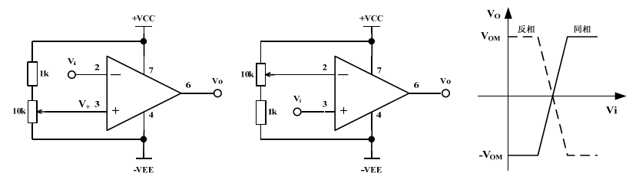
反相输入单门限比较器 同相输入单门限比较器 传输特性曲线

2、滞回特性比较器
滞回特性比较器（施密特触发器）分同相输入和反相输入两种，电路结构和传输特性曲线如下图所示。
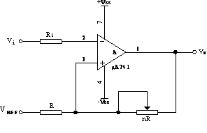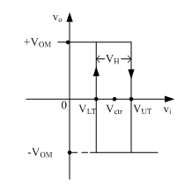
反相滞回特性比较器电路 传输特性曲线
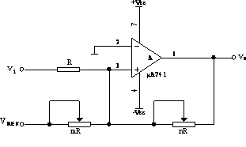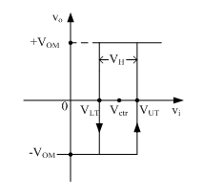
同相滞回特性比较器电路 传输特性曲线

3、窗口比较器电路如下图所示，它由同相比较器A1、反相比较器A2及二极管D1，D2组成。该电路的功能是，可以判别输入电压V_{i} 是否介于下参考电压V_{REF1}与上参考电压V_{REF2}之间(所谓的窗口)。如果V_{RL}＜V_{i}<V_{RH}，比较器的输出电压V_{o}为反向最大输出电压-V_{OM}，如果V_{i}<V_{REF1}或V_{i}>V_{REF2}，则输出电压V_{o}将等于运放的正向最大输出电压V_{OM}，窗口比较器广泛用于电平检测和报警普通运放作为电压比较器运用时，由于运算放大器转换速率的限制，仅适合于对输出翻转速度要求不太高的场合，如果对输出翻转速度要求比较高可选择集成电压比较器。
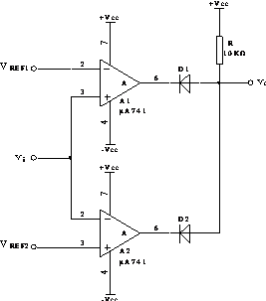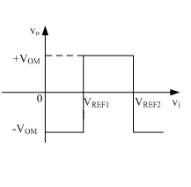
窗口比较器电路 传输特性曲线

4、集成电压比较器比集成运放的开环增益低，失调电压大，共模抑制比小；但其响应速度快，传输延迟时间短，而且不需外加限幅电路就可直接驱动TTL、CMOS和ECL等集成数字电路；集成电压比较器的输出方式分为普通、集电极（或漏极）开路输出或互补输出三种情况。
四、预习设计：预先设计在预习报告中，要有参数、算式等设计过程。（必做）
1、 用运算放大器LM741设计一个单门限比较器，将正弦波变换成方波，运放采用双电源供电，电源电压为±15V，要求方波前后沿的上升、下降时间不大于半个周期的1/10，请根据LM741数据手册提供的参数，计算输入正弦波的最高频率可为多少。
2、 画出迟滞比较器的输入输出波形示意图，并在图上解释怎样才能在示波器上正确读出上限阈值电平和下限阈值电平。
3、查阅集成电压比较器的相关资料，列表记录型号及其主要参数，并做简单解释。
4、 完成必做实验和选做实验的电路设计和理论计算。
五、实验内容：
1、单门限电压比较器：（选做）
（1）、设计一个接有限幅器的反相输入差动型任意电平比较器。要求输出高低电平为±6V，基准电压为0V，输入频率的正弦信号，逐渐增大的值，直到出现输出信号为正、负相间的方波。利用示波器观察并记录输入输出波形以及电压传输特性。
（2）、输入正弦波，用示波器的X-Y显示方式测试比较器的传输特性，改变基准电压为±3V，观察传输特性曲线的变化，并用坐标纸定量记录显示的曲线（三条曲线要画在同一坐标平面内）。
2、滞回比较器：（必做）
（1）、设计一个具有滞回特性的反相电平比较器。通过调整反馈电阻比值和参考电压使，，运放供电电压为±15V。
①观察电压传输特性及输入输出波形并记录，准确读取±。
②测量此时的值，断开电路测量、的值，计算比值，代入公式计算，，与理论值进行比较。
（2）、设计一个具有滞回特性的同相电平比较器。通过调整和的值，使，。
①观察电压传输特性及输入输出波形并记录，准确读取±。
②断开电路测量、、的值，计算比值，，代入公式计算，，与理论值进行比较。
3、窗口比较器（选做）
设计一个窗口比较器，，。利用示波器观察并记录输入输出波形以及电压传输特性。
4、 有一个水箱，其水位传感器输出电压和水位成正比，水位为6米时水位传感器输出电压为3V，水位为1米时输出电压为1V，试设计一个水箱水位检测计，当水位超出6米或者低于1米时报警。（选做）
5、用LM324设计一个迟滞比较电路，当输入电压高于7V时输出为0V，输入电压低于3V时输出为5V。（选做）
六、注意事项：
1、实验中的基准电压由电源电压分压而得，分压电路中一定要串接限流电阻，避免烧坏器件和电源。
2、实验中稳压管的UZ为6V，实际实验中输出电压往往略大于6V，这是由于输出端为两个背靠背的稳压管，因此除了UZ外还要考虑另外一个正向导通的稳压管的正向导通压降。
3、输入交流信号不要含直流成分，测试输入输出波形时，注意示波器的触发源信号的选择，保证两信号的相位关系正确，作图时要注意坐标的名称、分度、测试条件等的标注。
4、测量传输特性时示波器选择X—Y工作方式，Vi—X通道，Vo—Y通道，垂直耦合方式选择DC档，注意示波器坐标原点的位置，以准确读取各项参数
5、数字存储示波器在显示小信号时干扰比较大，可在采样菜单中选择“平均”以提高波形显示清晰度。

实验六 单级低频电压放大电路（基础内容）

一、实现目标：
1、掌握单级低频电压放大电路的工程估算、安装和调试；
2、了解三极管各项基本器件参数、静态（直流）工作点、偏置电路、输入阻抗、输出阻抗、增益、幅频特性等的基本概念以及β、静态参数（直流参数）、动态参数（交流参数）的测量方法和计算方法；
3、掌握模拟电路的一般故障检查和排除故障的方法，进一步强化示波器、函数发生器、直流稳压电源、交流电压表的使用技能训练。
二、预习设计提示：
1、射极偏置电路在教材P151 ,如图4-1-3中的偏置电路，当满足R₂支路中的电流I₁>>I_{BQ}时，才能保证V_{BQ}恒定，
$\text{UB}=\frac{\text{RB}2}{(\text{RB}1+\text{RB}2)}∗\text{Vcc}$
实现自动稳定工作点的作用，故工程中一般取值：
（硅管）（锗管）
- 为了提高电路的稳定性，一般要求V_{BQ}>>V_{BEQ}，工程中一般取V_{BQ}=(5~10)V_{BEQ}，即V_{BQ}=(3～5)V（硅管），V_{BQ}=(1～3)V（锗管）
3、电路的静态工作点电流 ，由于是小信号放大，所以I_{CQ}一般取
0.5~2mA。
4、I_{CQ}确定后通过以下公式可计算R₁和R₂的值：
- 交流电压放大倍数
6、交流输入阻抗
7、交流输出阻抗
三、预习思考：
- 查阅器件资料：在图书馆或上网查阅本实验用三极管9013的数据（性能参数
指标），画出三极管封装示意图并标注管脚名称；
2、了解教材图4-1-3中偏置电路的名称，偏置电路的作用和参数选择原则；简单分析自动调节电流I_{C}来实现稳定直流工作点的过程和作用，如果R₁ 、R₂取得过大或过小会对电路产生何种影响？
3、电压增益：
（1）、对于一个低频放大器，应考虑电路或负载的需要、降低损耗等因素设计电压增益。
如果希望电压增益足够大，试分析有哪些措施可以提高电压增益，是否在任何情况下电压增
益越大越好？如何调整相关参数选择确定最佳实现方案？ （2）、实验中测量电压增益是采用交流电压表测量输入输出电压的方法，试问能否用万用表或示波器测量？简述其理由？
4、输入阻抗：
（1）、放大器的输入电阻R_{i}反映了放大器本身消耗信号源（或前级放大器）功率的大小，设信号源内阻为R_{S}，试画出图4-1-3中放大电路的输入等效电路图，分析在什么情况下放大器从信号源获取较大电压；
（2）、教材图4-1-4是实际工程中测量放大器输入阻抗的原理图，试根据该图简单分
析为什么串接电阻R_{S}的取值不能太大也不能太小；
（3）、对于小信号放大器来说一般希望输入阻抗足够高，根据您所学的理论知识，分析
有哪些方法可以提高图4-1-3中放大电路的输入阻抗。
5、输出阻抗：
（1）、放大器输出电阻R_{O}的大小反映了其带负载的能力，试分析图4-1-3中放大电路
的输出阻抗受那些参数的影响，设负载为R_{L}，画出输出等效电路图，试分析在什么条件下负载从放大器获取最大功率。
（2）、教材图4-1-5是实际工程中测量放大器输出阻抗的原理图，试根据该图简单分
析为什么电阻R_{L}的取值不能太大也不能太小。
（3）\对于小信号放大器来说一般希望输出阻抗足够小，根据您所学的理论知识，分析
有哪些方法可以减小图4-1-3中放大电路的输出阻抗。
6、计算教材图4-1-3中各元件参数的理论值，其中
已知：三极管T为9013， V_{CC}=12V，V_{i}=5mV，R_{L}=3KΩ，R_{S}=1KΩ， T为9013
指标要求：A_{V}>80，R_{i}>1 KΩ，R_{O}<3KΩ，f_{L}<100Hz，f_{H}>100kHz（I_{C}取2mA）
四、实验内容：
1、教材P153 1）、2）、3）、4）、5）；所有数据必须定量记录在表4-1-1中（如下表），在坐标纸上画出输入和输出波形，并标注坐标参数。（必做）

静态工作点电流I_{CQ}(mA) |  | 1．5 | 2 | 2.5
保持输入信号Ui |  | 5 | 5
测量值 | V_{S}(mV)
测量值 | V_{O}(V)
测量值 | V_{O}’ (V)
由测量数据计算 | A_{V}
由测量数据计算 | Ri/kΩ
由测量数据计算 | R_{O}/kΩ

2、教材P154、6）、测量放大器幅频特性曲线（选做）

五、注意事项：
1、各仪器的地线应与电路的地相连接。
2、稳压电源的输出电压应预先调到所需的电压值再接入实验电路中。
3、若电路存在自激，可改变元件的接线位置或走向，并注意电解电容的极性。
六、思考题：P155 1、4、5、7

实验七 单级低频电压放大电路（设计提高）（仿真实验）
一、实验目的
1、熟悉Multisim9软件的使用方法。
2、掌握放大器静态工作点的仿真方法及其对放大器性能的影响。
3、学习放大器电压放大倍数、输入电阻、输出电阻的仿真方法，了解共射极电路特性。
4、通过仿真理解温度对电路放大倍数的影响。
二、虚拟实验仪器及器材
双踪示波器、信号发生器、交流毫伏表、数字万用表
三、实验步骤
1.启动Multisim如图所示
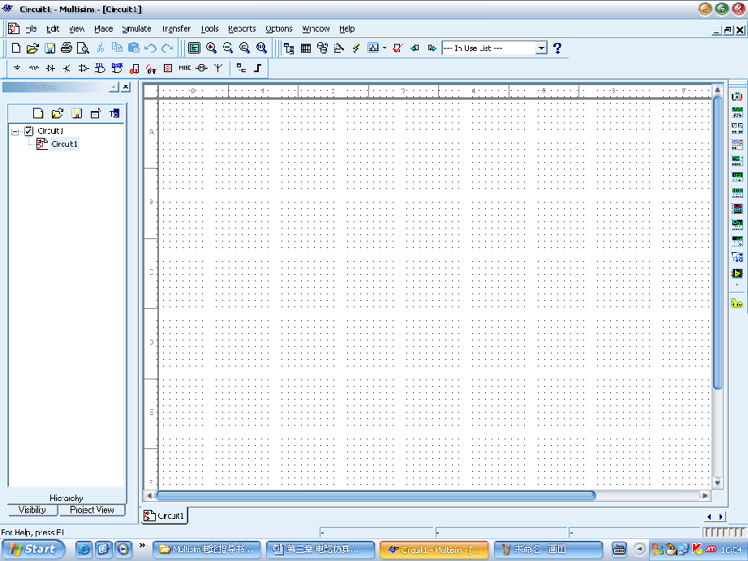
2.点击菜单栏上place/component，弹出如下所示的select a component对话框
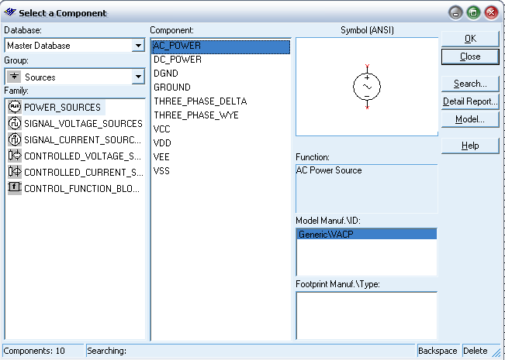
3.在group下拉菜单中选择basic，如图所示
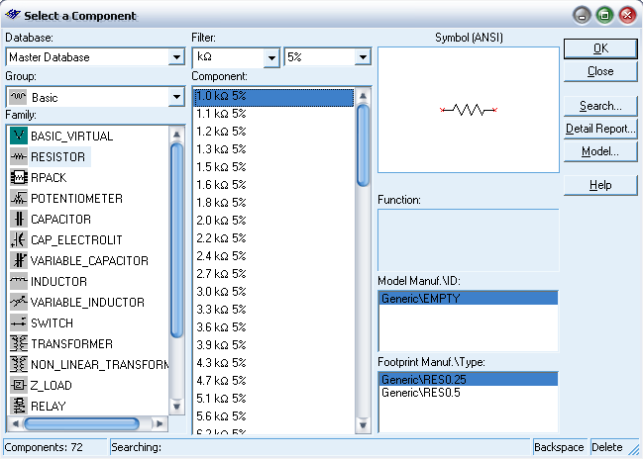
4.选中RESISTOR，此时在右边列表中选中1.5kΩ 5%电阻，点击OK按钮。此时该电阻随鼠标一起移动，在工作区适当位置点击鼠标左键，如下图所示
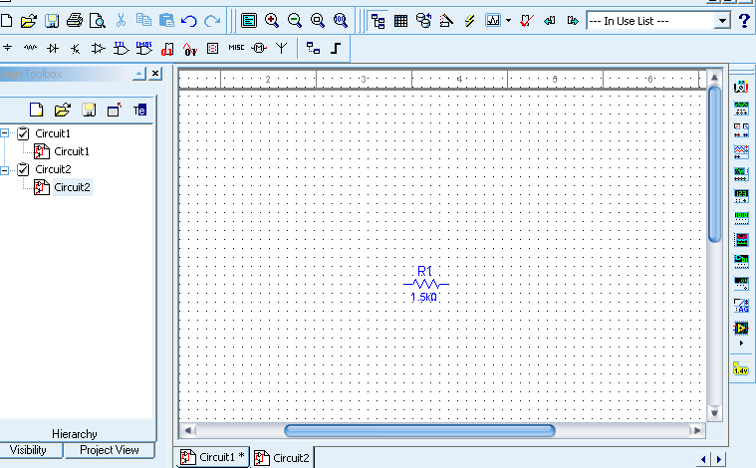
5．同理，把如下所示的所有电阻放入工作区
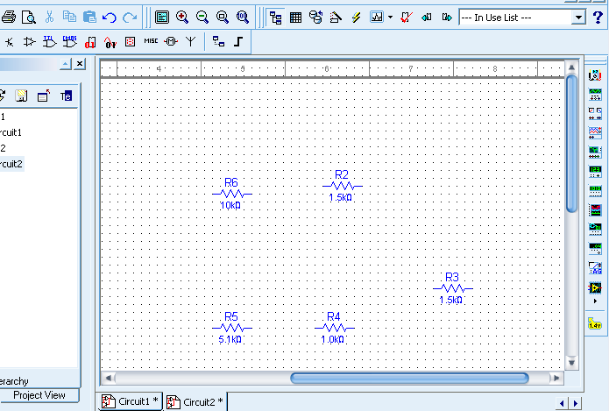
6.同样，如下图所示选取电容10uF两个，放在工作区适当位置
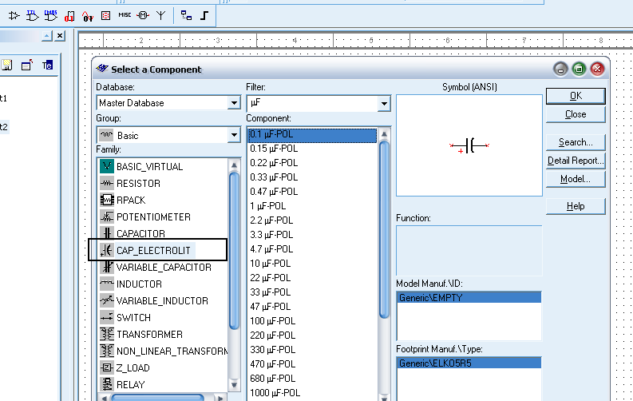
结果如下：
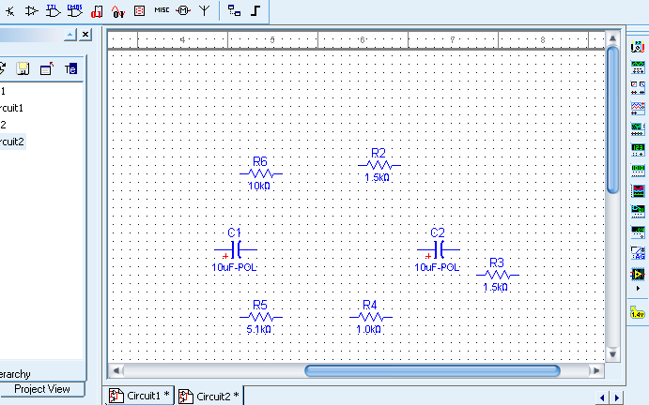
7.同理如下所示，选取滑动变阻器
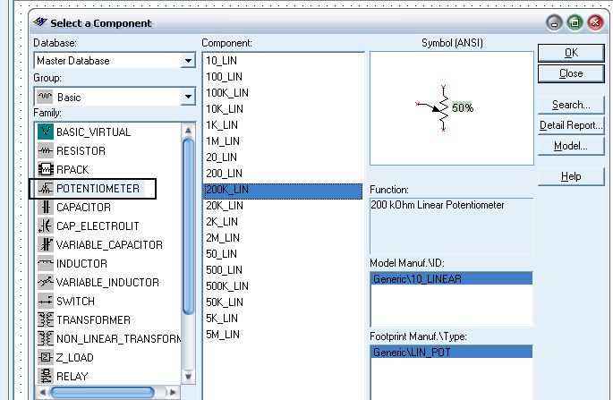
8.同理选取三极管
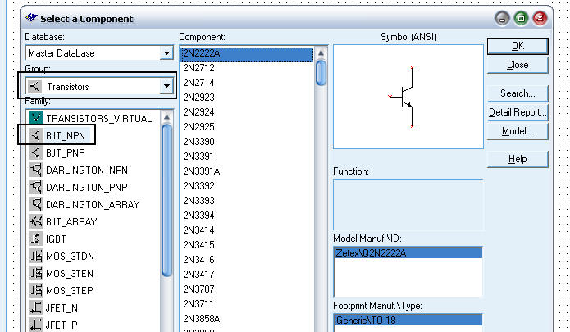
9．选取信号源
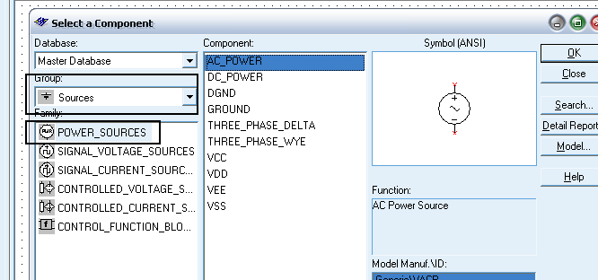
10.选取直流电源
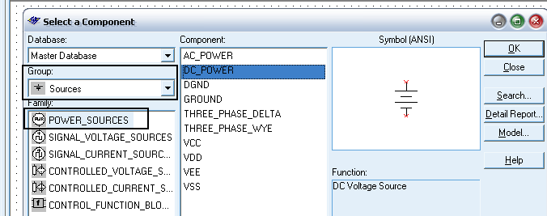
11.选取地
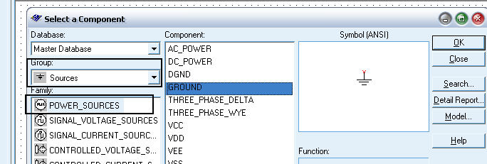
12.最终，元器件放置如下
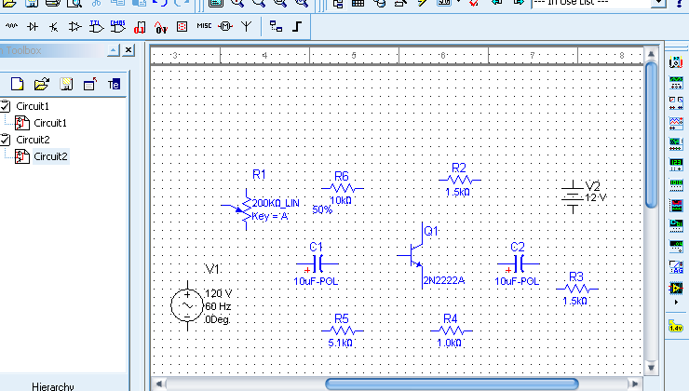
13.元件的移动与旋转，即：单击元件不放，便可以移动元件的位置；单击元件（就是选中元件），鼠标右键，如下图所示，便可以旋转元件。
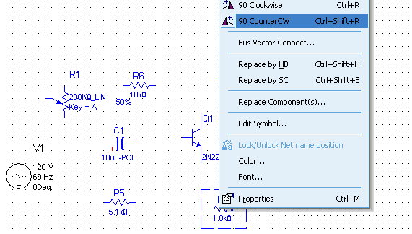
14.同理，调整所有元件如下图所示
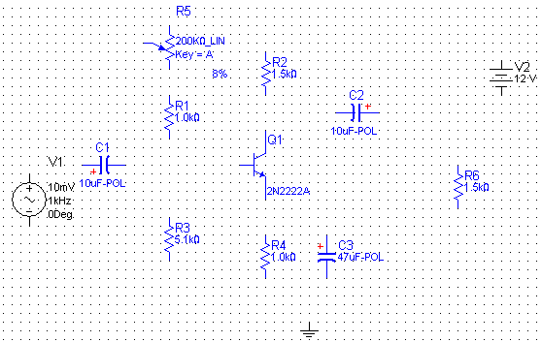
15.把鼠标移动到元件的管脚，单击，便可以连接线路。如下图所示
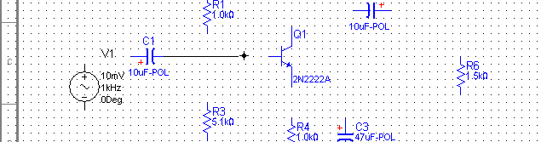
16.同理，把所有元件连接成如下所示电路
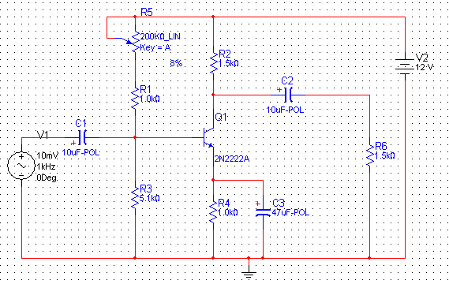
17.选择菜单栏options/sheet properties,如图所示
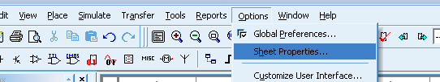
18.在弹出的对话框中选取show all ，如下所示
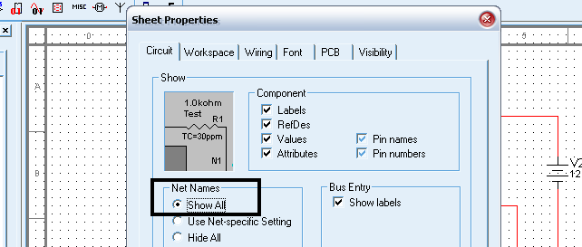
19.此时，电路中每条线路出上便出现编号，以便为后来仿真。
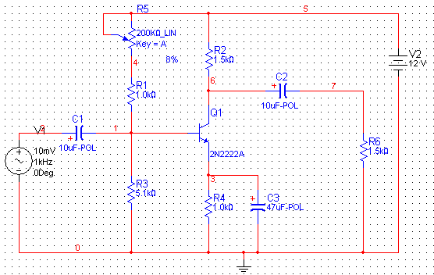
20.如果要在2N222A的e端加上一个100欧电阻，可以先选中“3”这条线路，然后按键盘del键，就可以删除。如下图所示
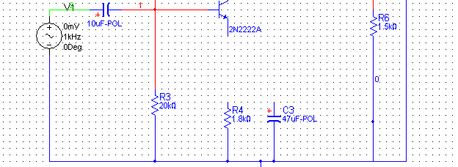
21.最后，电路如下：
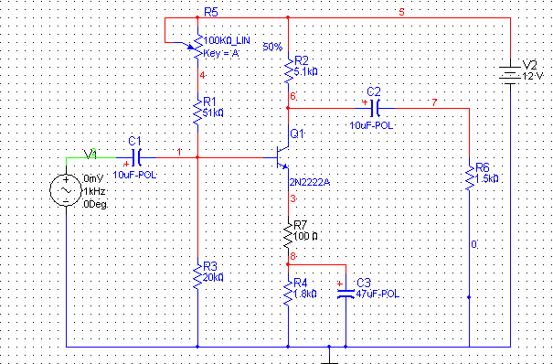
注意：该电路当中元件阻值与前面几个步骤中阻值不一样，更改的方法是：比如（要把R3从5.1千欧更改为20千欧），选中R3电阻，右键，如图所示：
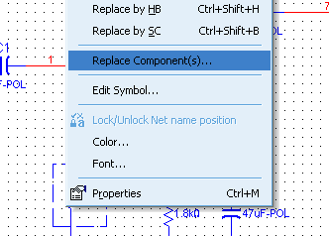
之后，重新选取20千欧电阻便会自动更换。
22.单击仪表工具栏中的第一个（即：万用表），放置如下图所示
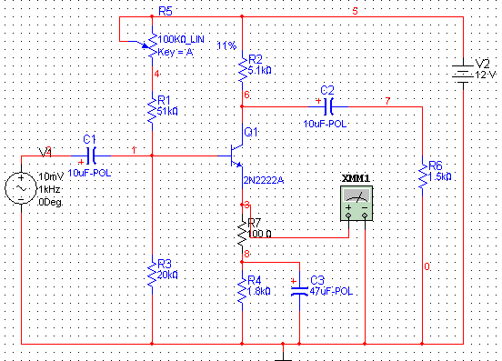
23.单击工具栏中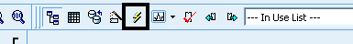运行按钮，便进行数据的仿真。之后，双击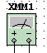图标，就可以观察三极管e端对地的直流电压。如图所示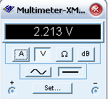，然后，单击滑动变阻器，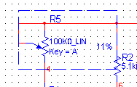，会出现一个虚框，之后，按键盘上的A键，就可以增加滑动变阻器的阻值，shift+A便可以降低其阻值。
24.静态数据仿真：
1、调节滑动变阻器的阻值，使万用表的数据为2.2V。
2、执行菜单栏中simulate/analyses/DC Operating Point…
3、如下所示操作
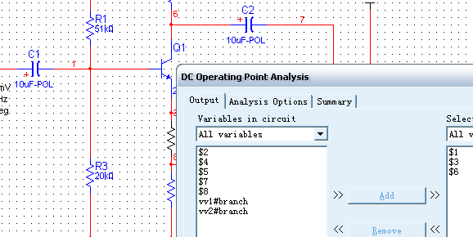
注意：$1就是电路图中三极管基级上的1，$3，$6分别是发射极和集电极上的3和6
4、点击对话框上的Simulate，如下图所示
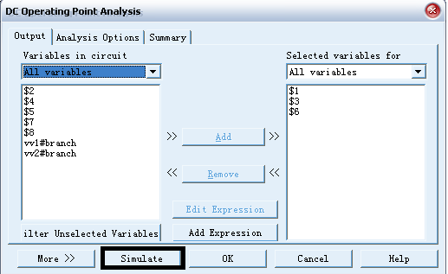
5、结果是：
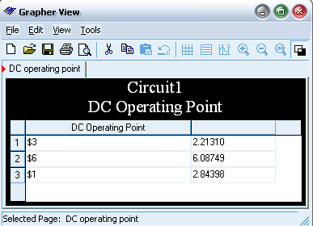
- 记录数据，填如下表：

仿真数据（对地数据）单位：V |  |  | 计算数据 单位：V
基 级 | 集电极 | 发射级 | Vbe | Vce | Rp
★Rp的值，等于滑动变阻器的最大阻值乘上百分比。
25.动态仿真一
1、单击仪表工具栏中的第四个（即：示波器Oscilloscope），放置如下图所示，并且连接电路。
(注意：示波器分为2个通道，每个通道有+和—，连接时只需用+即可，示波器默认的地已经连接好的。观察波形图时会出现不知道那个波形是那个通道的，解决方法是更改连接通道的导线颜色，即：右键击导线，弹出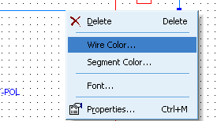)，单击wire color，可以更改颜色，同时示波器中波形颜色也随之改变）
2、右击V1，出现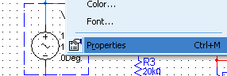，单击properties，出现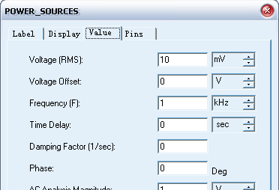对话框，把Voltage 的数据改为10mV，Freguency的数据改为1kHz，确定。
3、.单击工具栏中运行按钮，便进行数据的仿真。
4、双击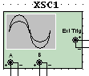图标，得如下波形：
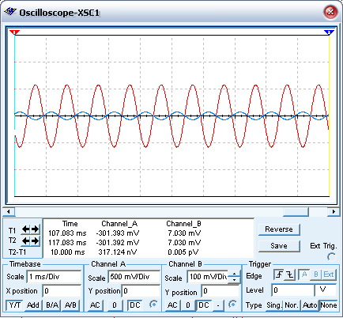
★：如果波形太密或者幅度太小，可以调整Scale里边的数据，如果还不清楚，可以看第一章中示波器的使用
5、记录波形，并说出他们的相位有何不同
26动态仿真二
1、删除负载电阻R6，重新连接示波器如图所示
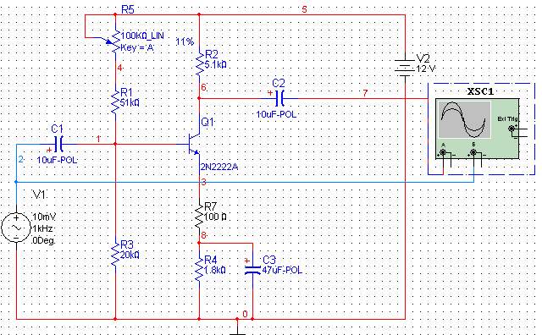
2、重新启动仿真，波形如下：
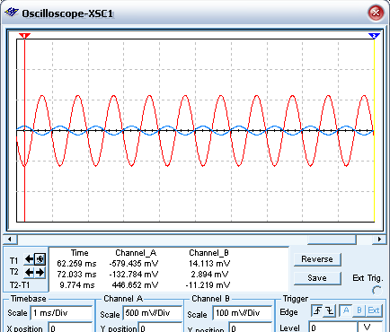
★可以单击T1和T2的箭头，移动如图所示的竖线，就可以读出输入和输出的峰值。
注意：峰峰值变为有效值除以$2\sqrt{2}$
记录数据如下表： （注 此表为RL为无穷）
仿真数据（注意 填写单位） |  | 计算
Vi有效值 | V0有效值 | Av
3、其他不变，分别加上5.1k欧和330欧的电阻，如下图所示，并填表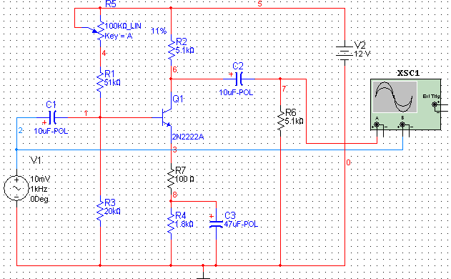
填表：
仿真数据（注意填写单位） |  |  | 计算
RL | Vi | V0 | Av
5.1KΩ
330Ω
4、其他不变，增大和减小滑动变阻器的值，观察V0的变化，并记录波形。
 | Vb | Vc | Ve | 画出波形
Rp增大
Rp减小
- 如果效果不明显，可以适当增大输入信号
27.动态仿真三
1、测量输入电阻Ri
在输入端串联一个5.1k的电阻，如图所示，并且连接一个万用表，如图连接。启动仿真，记录数据，并填表。
☆万用表要打在交流档才能测试数据
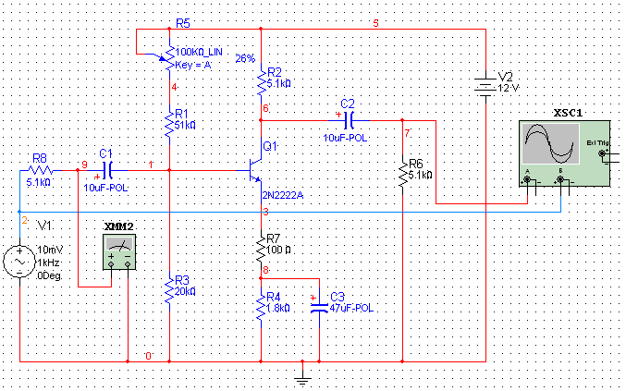
填表：
仿真数据（注意填写单位） |  | 计算
信号发生器有效电压值 | 万用表的有效数据 | Ri
2、测量输出电阻R0
如图所示： ☆万用表要打在交流档才能测试数据，其数据为VL
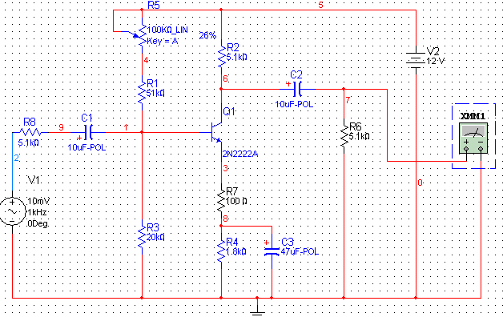

如图所示：☆万用表要打在交流档才能测试数据，其数据为V0
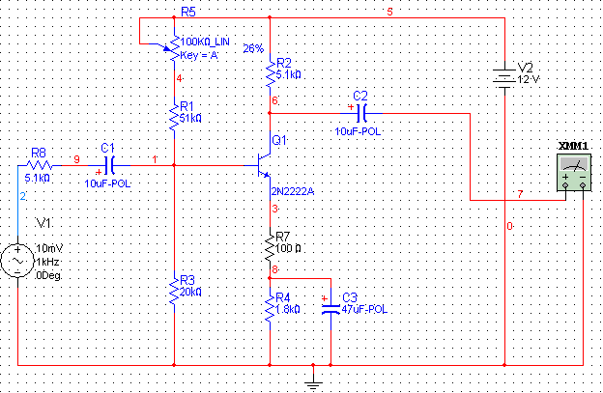
填表：
仿真数据 |  | 计算
VL | V0 | R0
28 温度对放大电路的放大倍数的影响
绘制电路如图：
单击Multisim10 界面菜单“Simulate/Analyses/Temperature Sweep…”（温度扫描分析）的按钮，在弹出的对话框Analysis Parameters 设置栏中设置：扫描方式为线性（Linear）；所要扫描的起始温度为25ºC，终止温度为100ºC；扫描的点数为2点；分析类型为瞬态分析（Transient Analysis）；单击“Edit Analysis”按钮后设置扫描的起始时间为0 Sec，终止时间为0.001 Sec（即一个信号周期）；随后在Output选项中选择节点V[2]为待分析的输出电路节点，如图1所示。单击“Simulate”仿真按钮，即可得到共射放大实验电路的温度扫描分析特性曲线及参数如图所示。
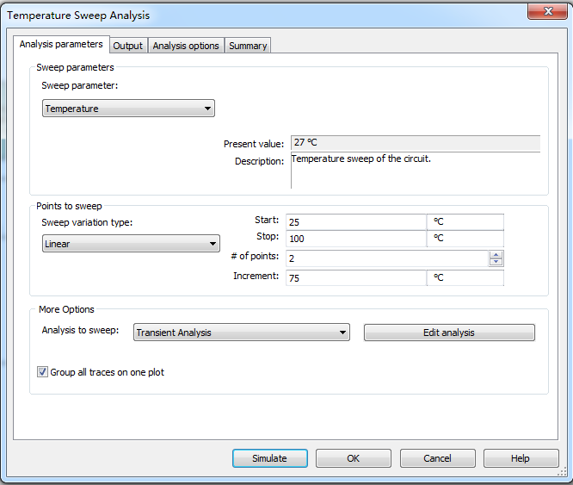
从温度扫描分析特性曲线及参数中可以看出，1、共射放大电路的输出电压呈负温度系数变化，2、当温度从25ºC上升到100ºC时，产生的最大输出电压偏差为ΔV_{o}=（ ）

29.思考题
1、画出如下电路：
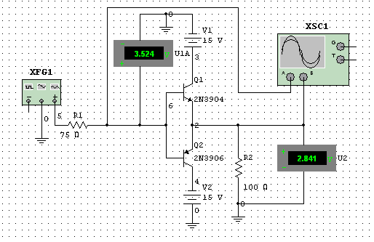
2、如何把元件水平翻转和垂直翻转呢？如图所示
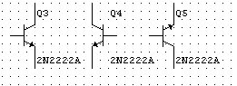
3、如何更改元件的数值呢？
4、如果去掉实验中的R7既是100欧电阻，输出波形有何变化？动手仿真看一看。

实验八 有源滤波器（仿真实验）
一、实验目的
1、熟悉Multisim9软件的使用方法。
2、熟悉二阶有源滤波器的特性
3、掌握二阶有源滤波器的幅频特性。
二、虚礼实验仪器及器材
双踪示波器、信号发生器、交流毫伏表、数字万用表等仪器、集成电路741
三、实验原理与步骤
1、二阶低通滤波器
（1）输入如下电路图：
（2）调整R3查看Q=10，Q=1，Q=0.707值下幅频特线曲线。
（3）画出Q=0.707低通滤波器的幅频特性曲线图。
（4）利用交流分析详细测量Q=0.707截至频率点。
2、二阶高通滤波器
（1）输入如下高通滤波器电路图
（2）画出高通滤波器Q=0.707的幅频特性曲线图，测量截至频率点。

实验九 集成低频功率放大电路
一、实验目的：
1、通过对集成低频集成功率放大电路的设计、安装和调试，掌握功率放大器的工作原理；
2、熟悉线性集成组件的正确选用、布局和外围电路元件参数的选择方法；
3、掌握集成低频功率放大器特性指标的测量方法。
二、实验原理：P198-204

三、电路设计提示：
LM386组成的集成功率放大电路。
电路的增益设定是通过在1、8端之间接不同大小的电阻和电容，以改变交流负反馈系数来实现的。电路增益Au与反馈电阻R₆、电阻之间有以下关系，当电路输入差模信号时，电阻的中点是交流地电位，因而交流负反馈系数为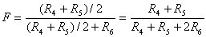，电路可认为工作在深度负反馈状态，故有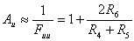。由图4-6-3可知，，而的大小取决于1、8端之间所接电阻的大小。所以，当1、8断开时，等效电阻为，则电路增益约为20；若1、8端之间接10的电容器时，等效电阻为0.15，则电路增益约为200；如果接入47电阻器与10电容器的串联电路，可计算得到电路增益约为50。通过调节可变电阻Rp大小可以使电路增益在20―200之间变化。
四、预习设计：预先设计在预习报告中，要有参数、算式等设计过程。（必做）
1、复习功率放大器的工作原理，按指标要求，估算外电路各参数值画出实验电路，并标出元件编号和元件参数值。
2、按要求自行设计实验电路布线图，并标注元件编号和元件参数值。
3、根据LM386内部电路和Vcc电压值，计算各引脚的直流电位，列表以便与实测值进行比较分析。
4、查阅LM386的数据手册，列表记录其主要参数，并做简单解释。
5、 完成必做实验和选做实验的电路设计和理论计算。
五、实验内容：
1、测量静态工作点：（必做）
用万用表测量集成组件V6、V5引脚对地电压，在第6脚串入电流表测量静态电流Io，对照内部电路分析测试数据的正确性。
2、测量功率放大器的性能指标：（必做）
用8Ω喇叭（或2W功率电阻）作为负载R_{L}，对电路进行调整与测试，测试前，首先用示波器观察输出电压波形，逐渐增大输入信号观察波形无自激振荡方可进行以下测量。
（1）、将LM386的1、8脚开路时，调整输入信号 有效值，，测量输出电压及 ，填入表4-6-2，计算输出功率及效率。且用示波器观察输入电压、输出电压的波形。
（2）、将LM386的1、8脚间接Rp、C2，先将输入电压用毫伏表调整到20mv，再将毫伏表接入输出电压端，调整Rp使输出电压等于1V（注意：此时函数发生器输出旋钮保持不变）。观察输出波形（不失真）并测量出，填入表11-2，计算输出功率及效率。
（3）、测量最大不失真输出功率
调整输入电压，用示波器观察输出电压波形使输出最大不失真，用电子电压表测出此时的、、。计算、。
（为最大不失真输出正弦信号的有效值）
六、注意事项：
1、由于低频功率放大器处于大信号工作状态，在接线中元件分布排线走向不合理极易产生自激振荡或放大器工作不稳定，严重时甚至无法正常工作导致无法测量，所以在观察波形时无自激振荡方可进行测量。若出现高频自激，可适当加大补偿电容，或合理布局调整元件分布位置消除自激；走线不能迂回交叉，输入输出回路应远离，避免前后级信号交叉耦合。电源接地端应和输出回路的负载接地端靠在一起，各级电路“一点接地”；引线应尽量粗而短，充分利用元件引脚线，不用或少用“过渡线”。
2、选择喇叭功率应符合输出功率要求，试听时要控制音响度，防止烧坏喇叭。
3、万用表测量电流后应恢复到电压量程，表笔也应同时恢复到原来测量电压的位置。
4、试听过程中信号源（如录放机）输出引线切勿短路。

实验十 波形发生电路
一、实验目的：
1、 掌握正弦信号和非正弦信号产生的基本原理和基本分析方法，电路参数的计算方法，各参数对电路性
能的影响。
2、 了解各种波形之间变换方法，重点是正弦波、方波、三角波之间的变换。
3、 掌握多级电路的安装调试技巧，掌握常用的频率测量方法。
二、实验原理：P174-180

三、电路设计提示：
1、 正弦波信号发生电路分析计算（图4.5.1）
（1）、放大器为同相放大器，其增益为
（2）、对于RC串并联电路
（3）、为了保证正反馈，该RC串并联网络在振荡频率f0时的相移必须为0，即上式中分母的虚部系数在f₀时为0，即，由此推出。
（4）、由于振荡频率f₀时，所以为了保证满足环路增益大于1的起振条件，放大器的增益必须略大于3，即略大于2，当振荡器稳定是环路增益为1，放大器的增益为3， 。
2、 矩形波信号发生电路分析计算（图4.5.4）：
（1）、当U_{O}值的时候，二极管VD1导通，VD2截止，电容C充电的时间常数为：。
（2）、当U_{O}为负值的时候，二极管VD2导通，VD1截止，电容C放电的时间常数为：。
（3）、RC电路总的充放电时间常数 ，设时，U_{C}的初始值为，在时间内电容充电到U_{C}的值为，根据电容器电压随时间变化规律
当t＝T₁（负脉冲宽度）时， 时，上式为
解上式可得：，同理正脉冲宽度
周期
占空比
对于图4.5.2的方波信号发生器
3、 三角波信号发生电路分析计算(图4.5.6)
（1）、幅度：
同相端电位由U_{o1}和U_{o2}共同决定即：
当u₊>0，U_{o1}=U_{Z}；当u₊<0，U_{o1}=-U_{Z}，U_{o1}发生跳变的临界条件是u₊ = u-=0即：
其中负向峰值
同理可求得输出电压得正向峰值为
（2）、周期
由于积分电路输出电压从负向峰值上升到正向峰值所需的时间是振荡周期的一半，即U_{o2}在T/2时间内的变化量是2U_{o2m}，由积分电路的输入输出关系得：

四、预习设计：预先设计在预习报告中，要有参数、算式等设计过程。（必做）
1、 正弦波发生电路
（1）、简述正弦波发生电路的振荡条件和主要组成部分并在图4-5-1的电路上标出主要组成部分名称。
（2）、电路中的两个二极管是如何起到稳幅作用的，为什么要在二极管两端并联一个电阻。
（3）、根据图4-5-1中各元件的参数，计算输出正弦波的频率。是否R₁、R₂、C₁、C₂调到无穷小，输出信号频率就能无穷大，为什么。（提示：从运放的转换速率和增益带宽积来考虑）
（4）、如果R_{W}=18k，二极管的正向导通压降为0.6V，试估算输出正弦波的幅度和电路的最大可能输出频率，影响输出信号频率精度的主要因素有哪些。
（5）、如果图4-5-1中R_{W}调到最小值时输出波形是什么，如果调到最大值时输出波形又是什么（定性说明即可）。
（6）、简单总结一下在设计该振荡器时必须要考虑运算放大器的哪些参数。
（7）、阅读课程网站上介绍频率计测量原理的相关资料。
2、 方波和矩形波发生电路
（1）、图4-5-2中R_{W}调到最小值时输出信号频率是多少，调到最大值时输出信号频率又是多少。
（2）、稳压管为6V，要求输出方波的前后沿的上升、下降时间不大于半个周期的10％，试估算图4-5-2电路的最大输出频率。
（3）、如果两个稳压管中间有一个开路，定量画出输出波形图，如果两个稳压管中间有一个短路呢？
（4）、简述矩形波发生电路的主要组成部分，并在图图4-5-4中标出主要部分名称。
（5）、简单总结一下，在设计该振荡器时必须要考虑运算放大器的哪些参数。
3、 三角波发生电路
（1）、根据图4-5-6中的电路参数，计算该电路最大可能输出频率是多少，最大可能输出幅度为多少？
五、实验内容：
（1）设计正弦波信号发生器，要求：振荡频率在1.6KHz20%范围内连续可调；振荡幅度峰-峰值不小于10V；波形无明显失真。（必做）
①确定电路，计算确定元器件参数，并在实验箱上搭电路，检查无误后接通电源进行调试，调节反馈电阻用示波器观察并画出Uo (停振，失真，正常)波形，并在正常波形时测量R_{F}、R₄的值，计算,分析负反馈强弱对起振条件及输出波形的影响。
②缓慢调节电位器R_{W}，用示波器观察稳定的最大不失真正弦波波形，用交流毫伏表分别测量输出电压有效值Uo和反馈电压U+的值，计算反馈系数f_{u}= U+／Uo分析研究振荡的幅值条件。
③用示波器测量振荡周期T，计算振荡频率f=1/T，与理论值比较并分析误差。
④用李沙育图形法测出振荡频率(该方法通常用于低频信号频率测量中)。测量步骤如下：
a将被测信号接入示波器CH2通道；
b将函数发生器输出的正弦波送入示波器CH1通道；
c示波器扫描速度开关置于Ｘ轴外接（即Ｘ－Ｙ工作方式）；
d调整函数发生器的频率f_{x},在示波器屏幕上显示一椭圆，读取函数发生器所显示的频率即为被测信号的频率f₀；
⑤在 C₁、C₂上并联等值电容，用示波器重新测量一次振荡频率。并与理论值进行比较。
⑥RC串并联网络幅频特性观察
将RC串并联网络与运放断开，由函数发生器输入3V左右（峰峰值）正弦信号，并用双踪示波器同时观察RC串并联网络输入、输出波形。保持输入幅值（3V）不变，从低到高改变频率，当信号源达某一频率时，RC串并联网络输出将达最大值（约1V），且显示的输入、输出波形同相位。信号源频率由式（4-5-3）计算。
2、 实验内容2方波信号发生器全部内容。（选做）
3、 实验内容3占空比可变的矩形波信号发生器全部内容。（必做）
4、 实验内容4三角波信号发生器全部内容。（选做）
5、 测量必做内容①中输出正弦波的失真度。（选做）
六、注意事项：
1、 电容可选择精度较高的独石电容，这可以保证实际频率值与设计值差别不大。R₀的值不要太大，否则R_{W}的调节范围会比较小。

